МИНИСТЕРСТВО ОБРАЗОВАНИЯ РЕСПУБЛИКИ БЕЛАРУСЬ
Учреждение образования «БЕЛОРУССКИЙ ГОСУДАРСТВЕННЫЙ
ТЕХНОЛОГИЧЕСКИЙ УНИВЕРСИТЕТ»

ОТЧЕТ ПО ЛАБОРАТОРНОЙ РАБОТЕ №2 НА ТЕМУ:
Основы теории чисел и их использование в криптографии

Выполнил: студент 3 курса 4 группы
Пузырева Анна Сергеевна
Преподаватель: Нистюк О. А.

Минск 2025
Теоретические сведения
В основе современной криптографии лежит теория чисел. Теория чисел, или высшая арифметика, – раздел математики, изучающий натуральные числа и иные похожие величины. В зависимости от используемых методов в теории чисел рассматривают несколько направлений. Нас будут интересовать вопросы делимости целых чисел, вычисления наибольшего общего делителя (НОД), разложение числа на простые множители, малая теорема Ферма́, теорема Эйлера, элементы теории вычетов.
Определение 1. Множество всех целых чисел (обозначим буквой Z) есть набор всех действительных чисел без дробной части: {..., –3, –2, –1, 0, 1, 2, 3, ...}.
Определение 2. Натуральные числа являются подмножеством целых чисел и образуют множество N: {1, 2, 3, ...}.
Определение 3. Делимость – одно из основных понятий теории чисел. Если для некоторого целого числа a и натурального числа b существует целое число q, при котором bq = a, то говорят, что число a делится на b. В этом случае b называется делителем числа a, а a называется кратным числу b. При этом используются следующие обозначения:
a ⋮ b – a делится на b, или b | a – b делит a.
Из последнего определения следует, что:
• любое натуральное число является делителем нуля;
• единица является делителем любого целого числа;
• любое натуральное число является делителем самого себя.
Определение 4. Делитель a называется собственным делителем числа b, если 1 < |a| < |b|, и несобственным – в противном случае.
Определение 5. Всякое целое число а можно представить с помощью положительного целого числа b равенством вида а = bq + r, 0 ≤ r ≤ b. Число q называется неполным частным, а число r – остатком отделения а на b.
Определение 6. Натуральное число n называется простым, если n > 1 и не имеет положительных делителей, отличных от 1 и n. Простое число не делится без остатка ни на одно другое число.
Основная теорема арифметики. Всякое натуральное число n, кроме 1, можно представить как произведение простых множителей:
n = p1p2p3...pz, z > 1.
Определение 7. Натуральное число n называется составным, если n > 1 и имеет по крайней мере один положительный делитель, отличный от 1 и n.
Определение 8. Если два простых числа отличаются на 2, то их называют числами-близнецами. Таких чисел не очень много. Например, ими являются 5 и 7, 29 и 31, 149 и 151. Всякое натуральное число n > 1 либо является простым числом, либо имеет простой делитель
Понятие делимости чисел (см. определение 3) является одним из важных в теории чисел. С этим понятием, а также с его производным – общим делителем (см. определение 4) связаны другие важнейшие (в частности, для криптографии) понятия: наибольшего общего делителя (НОД) и взаимно простых чисел.
Определение 9. Наибольшее целое число, которое делит без остатка числа a и b, называется наибольшим общим делителем этих чисел – НОД (a, b).
Определение 10. Взаимно простыми являются целые числа, наибольший общий делитель которых равен 1.
Задание 1: Разработать авторское приложение в соответствии с целью лабораторной работы. Разработать авторское приложение в соответствии с целью лабораторной работы. Приложение должно реализовывать следующие операции:
• вычислять НОД двух либо трех чисел;
• выполнять поиск простых чисел.
Простым и эффективным средством вычисления НОД (a, b) является алгоритм Евклида. Его суть заключается в следующем: от наибольшего числа из пары (a, b) отнимаем наименьшее до тех пор, пока одно из них не станет равно нулю, и позже вернуть наибольшее из этих чисел.
Для вычисления наибольшего общего делителя была разработана функция, которая приведена в листинге 1.
public static long GCD(long a, long b)
{
while (b != 0)
{
long temp = b;
b = a % b;
a = temp;
}
return a;
}
// НОД для трех чисел
public static long GCD(long a, long b, long c)
{
return GCD(a, GCD(b, c));
}

Листинг 1 – Задание 1
Задание 2: С помощью приложения выполнить задания по условиям п. 1 и 2.
- Используя L_PROST, найти все простые числа в интервале [2, n]. Значение n соответствует варианту из табл. 1.2, указанному преподавателем.
- Подсчитать количество простых чисел в указанном интервале. Сравнить это число с n/ln(n) .
Для нахождения всех простых чисел не больше заданного числа n используется алгоритм, называемый «решетом Эратосфена». Для реализации поиска простых чисел в диапазоне [2, n] была созданы функции, представленные в листинге 2.
public static List<long> GetPrimes(long n)
{
List<long> primes = new List<long>();
bool[] isPrime = new bool[n + 1];
Array.Fill(isPrime, true);
isPrime[0] = isPrime[1] = false;
for (long i = 2; i <= n; i++)
{
if (isPrime[i])
{
primes.Add(i);
for (long j = i * i; j <= n; j += i)
isPrime[j] = false;
}
}
return primes;
}public static double ApproximatePrimeCount(long n)
{
return n / Math.Log(n);
}
// Каноническое разложение
public static string CanonicalForm(long number)
{
long num = number;
string result = "";
for (long i = 2; i * i <= number; i++)
{
int count = 0;
while (num % i == 0)
{
num /= i;
count++;
}
if (count > 0)
result += (result.Length > 0 ? " * " : "") + i + (count > 1 ? "^" + count : "");
}
if (num > 1) result += (result.Length > 0 ? " * " : "") + num;
return result;
}

Листинг 2 – Задание 2
Количество подсчитанных простых чисел в интервале примерно совпадает с n/ln(n).
Задание 3: Записать числа m и n в виде простых множителей (использовать каноническую форму записи).
public static string CanonicalForm(long number)
{
long num = number;
string result = "";
for (long i = 2; i * i <= number; i++)
{
int count = 0;
while (num % i == 0)
{
num /= i;
count++;
}
if (count > 0)
result += (result.Length > 0 ? " * " : "") + i + (count > 1 ? "^" + count : "");
}
if (num > 1) result += (result.Length > 0 ? " * " : "") + num;
return result;
}
Листинг 3 – Задание 3
Задание 4: Проверить, является ли число, состоящее из конкатенации цифр m || n простым. Для проверки числа на простоту можно использовать следующий алгоритм: в цикле чисел от 2 до √n проверить, делится ли исходное число на одно из них. Если исходное число не делится ни на одно в заданном диапазоне, то оно является простым. Функция проверки числа на простоту представлена на листинге 4.
public static bool IsPrime(long num)
{
if (num < 2) return false;
for (long i = 2; i * i <= num; i++)
if (num % i == 0)
return false;
return true;
}
Листинг 4 – Задание 4
Задание 5: Найдите НОД (m, n). Задание выполнено в соотвествии с вариантом номер 11, где m = 555, b = 591.
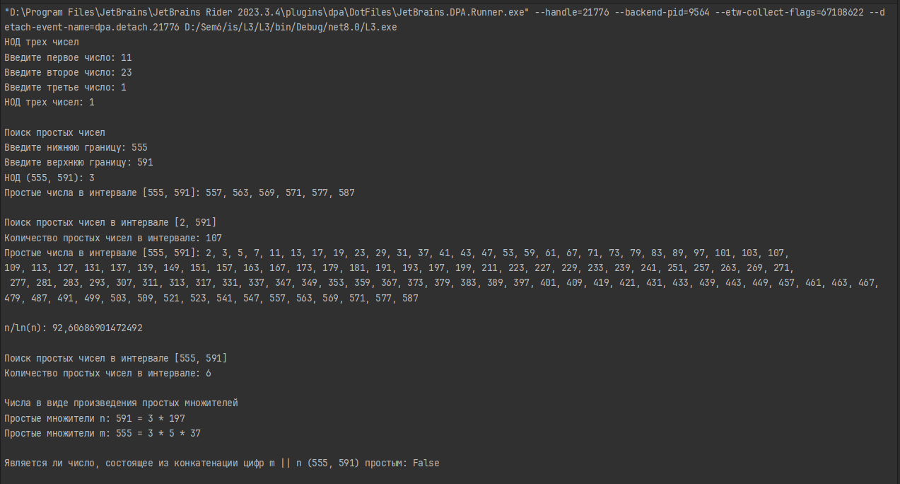
Рисунок 1 – Результат работы программы
Также нужно было сравнить полученные результаты в заданании 2 с «ручными» вычислениями, используя «решето Эратосфена».
Шаги работы данного: алгоритма
- Создать список чисел от 2 до n.
- Начать с первого простого числа (2) и вычеркнуть все его кратные.
- Перейти к следующему невычеркнутому числу (оно будет простым) и вычеркнуть все его кратные.
- Повторять процесс до достижения корня из n, так как числа больше него не будут иметь новых делителей.
- Все оставшиеся числа — простые.
Корень из числа √591 ≈ 24.310491562286437, т. е. будем рассматривать числа только до 24 в качестве делителей.
Шаг 1: Записываем все числа в диапазоне от 555 до 591:
555, 556, 557, 558, 559, 560, 561, 562, 563, 564, 565, 566, 567, 568, 569, 570, 571, 572, 573, 574, 575, 576, 577, 578, 579, 580, 581, 582, 583, 584, 585, 586, 587, 588, 589, 590, 591

Шаг 2: Удаляем числа, кратные 2
Четные числа удаляем:
555, 557, 559, 561, 563, 565, 567, 569, 571, 573, 575, 577, 579, 581, 583, 585, 587, 589, 591

Шаг 3: Удаляем числа, кратные 3
561, 567, 573, 579, 585, 591 удаляем.
Остается:
555, 557, 559, 563, 565, 569, 571, 575, 577, 581, 583, 587, 589

Шаг 4: Удаляем числа, кратные 5
555, 565, 575, 585 удаляем.
Остается:
557, 559, 563, 569, 571, 577, 581, 583, 587, 589

Шаг 5: Удаляем числа, кратные 7
559, 581 удаляем.
Остается:
557, 563, 569, 571, 577, 587, 583, 589

Шаг 6: Проверяем делимость на 11, 13, 17, 19, 23
583 делится на 11 → удаляем
589 делится на 19 → удаляем
Результат:
Простые числа: 557, 563, 569, 571, 577, 587
Вывод: в ходе лабораторной работы были приобретены практические навыков выполнения операций с числами для решения задач в области криптографии и разработка приложений для автоматизации этих операций.

